« Інклюзія,
або «особлива» дитина
серед нас»
Кожна дитина – це найбільший та найцінніший скарб для своїх батьків та родичів, а всі діти разом – це скарб суспільства, і від того, наскільки ми цінуємо та поважаємо кожного – залежить і наше життя у майбутньому.
Наш світ не такий безхмарний та яскравий, як нам іноді хочеться його бачити і ми, люди, намагаємося закрити очі та не помічати деяких його особливостей, думаючи, що нас це не стосується і нам це не потрібно. Однією із таких «особливостей», яка довгий час була приховано є «інвалідність», зокрема, дитяча інвалідність. Термін «інвалідність» сьогодні є некоректним та не рекомендованим до вживання, адже це в деякій мірі образливо для людини. На зміну цій термінології прийшли сучасні - «дитина з особливими освітніми потребами», «дитина з інвалідністю».
До цієї категорії належать:
- діти із порушеннями слуху (глухі, зі зниженим слухом);
- діти із порушеннями зору (сліпі, зі зниженим зором);
- діти із порушеннями мовлення;
- діти із порушеннями опорно-рухового апарату;
- діти із розумовою відсталістю;
- діти із затримкою психічного розвитку
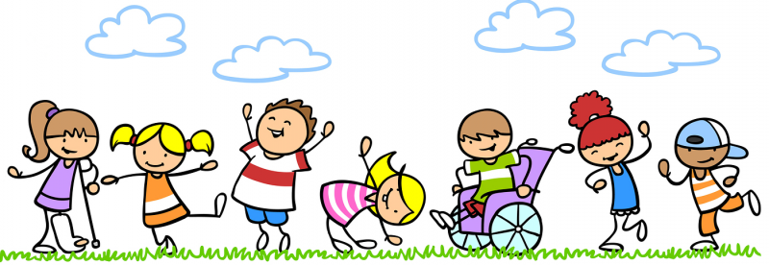
Наявність спеціальних груп, спеціальних дитячих садків, інтернатних закладів не повною мірою задовольняє рівність прав на освіту дітей, які мають особливості психофізичного розвитку, не завжди відповідає їх запитам і суспільним потребам. Тому в світі, зокрема і в Україні, впроваджується в практику інклюзивна освіта ( інклюзія).

Інклюзивна освіта — це розширення участі всіх дітей, у тому числі з особливостями психофізичного розвитку, в освітньому процесі. Вона передбачає істотні зміни в культурі, політиці та практичній діяльності навчальних закладів.
Одним із аспектів інклюзивної освіти є забезпечення ефективності навчання та виховання дітей з особливостями психофізичного розвитку в загальноосвітньому закладі. Увага зосереджується на соціалізації дітей цієї категорії та досягненні якості навчально-виховного процесу. Сучасні навчальні заклади та освітня система мають відповідати потребам усіх дітей. Змінюється не малюк, а система.
Основна мета інклюзії – якісні зміни в розвитку дітей, що мають особливості освітні потреби.
Ми маємо досвід європейських країн, де люди з особливими потребами вчаться, працюють, створюють сім’ї, виховують власних дітей. Нажаль, у нас це тільки окремі випадки. Багато хто із людей мають стереотипну думку радянських часів, що таких дітей чи дорослих треба ізолювати від світу, аби інші не лякалися, не тицяли на них пальцем, не засуджували.
Те, як ми будемо ставитися до дітей та людей із особливими освітніми потребами, залежить від виховання, від того, чи навчимо ми своїх дітей толерантного поводження з тими, у кого гірший зір, слух, хто не може ходити, хто бачить свій власний світ, хто може гірше розуміти навчальний матеріал, але тих, що також мають серце, переживають емоції і мріють – кожен про своє. Ми, батьки, повинні навчити наших дітей з повагою ставитися до тих, хто трішки інакший, допомагати їм, підтримувати, дружити та любити їх.
Кожна дитина має рівні права на життя та освіту.
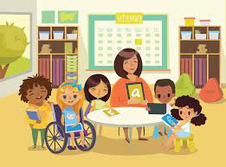
Слід пам’ятати, що особлива дитина – це не вирок, а виклик суспільству!

Вчитель-логопед
Наталія Вогнива

